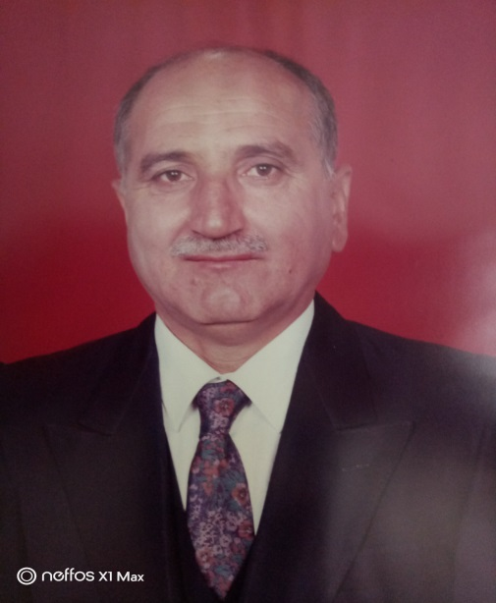
MEHMET ERDOĞAN

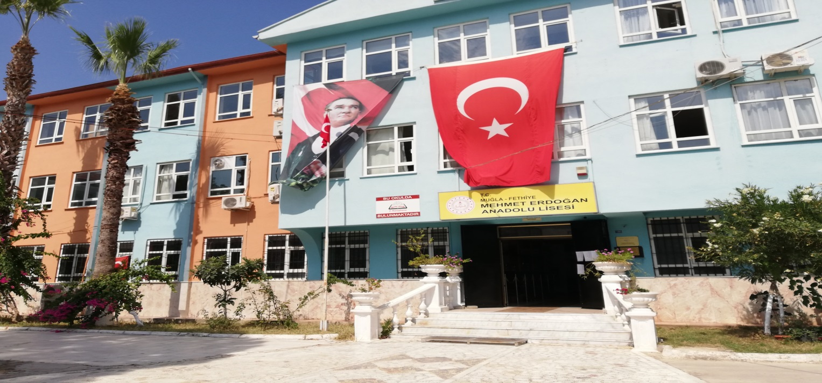
MEHMET ERDOĞAN ÖZGEÇMİŞ
1946 YILINDA FETHİYENİN KARAÇULHA KASABASINDA DOĞDU. İLKOKULU KARAÇULHADA BİTİRDİ. DAHA SONRA FETHİYEDE TİCARETLE UĞRAŞMAYA BAŞLADI. HALEN TİCARİ FAALİYETLERİNE FETHİYEDE DEVAM ETMEKTEDİR. 1994 YILINDA OKUL YAPTIRMAYI DÜŞÜNDÜĞÜNÜ SÖYLEMİŞ VE 1 YIL GİBİ KISA BİR SÜREDE MEHMET ERDOĞAN ANADOLU LİSESİNİ YAPTIRARAK EĞİTİM VE ÖĞRETİME AÇILMASINI SAĞLAMIŞTIR.

